

**Account Balance Transactions and Holds Api**

**Pruebas Funcionales SP_CNFG_INTFZ_BCPRS - PERSONAS**

Versión 1.0.0

|  |  |  |  |  |
| --- | --- | --- | --- | --- |
| |  |  | | --- | --- | | CP 01 |  | | ¿Despliegue? | No |   Caso de prueba correcto p_s_tipo C p_s_fecha 20251025 |
| **Descripción:**   * Se genera una llamada al SP con datos de entrada válidos, para obtener datos de salida igualmente válidos y existentes en la base de datos |
| **Prerrequisitos:**   * p_s_tipo: C * p_s_fecha: 21 de 01 de 2025 |
| **Pasos:**   * Abrir SQL Developer, conectar con HOMO, y visualizar la consistencia de la base de datos * Ejecutar SELECT * FROM DBO_CNFG.CNFGS_DT_OPRCN; para confirmar data de prueba para el SP * Ejecutar los comandos siguientes:   + SET SERVEROUTPUT ON;   + VARIABLE p_c_datos REFCURSOR;   + VARIABLE p_c_salida REFCURSOR;   + EXEC SP_CNFG_INTFZ_BCPRS('C','20250121', :p_c_datos, :p_c_salida); * Ejecutar el comando:   + PRINT p_c_datos; * Ejecutar comando:   + PRINT p_c_salida; |
| **Resultado esperado:**   * Salida OK por consola para p_c_salida y datos válidos por p_c_datos |
| **Resultado obtenido:**   * Salida OK por consola para p_c_salida y sin datos por p_c_datos |

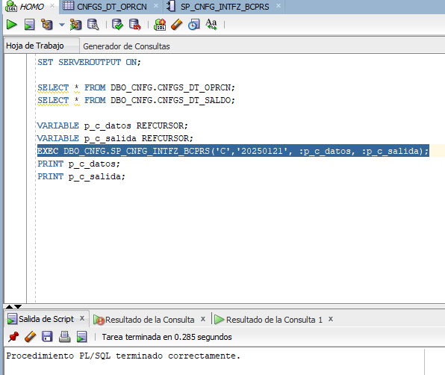

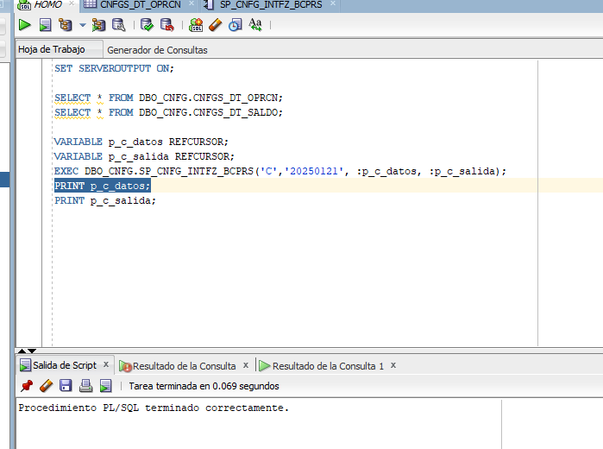

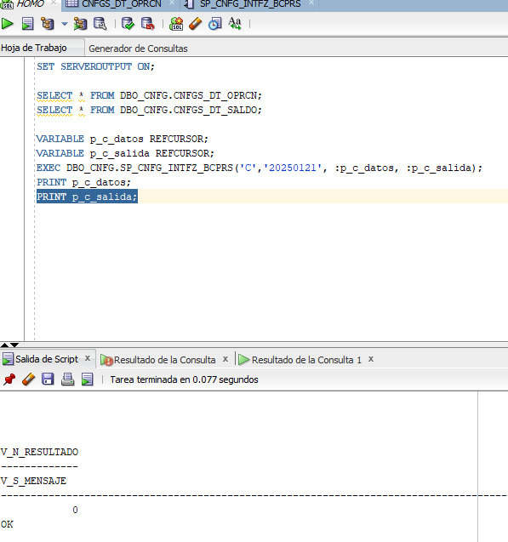

|  |  |  |  |  |
| --- | --- | --- | --- | --- |
| |  |  | | --- | --- | | CP 02 |  | | ¿Despliegue? | No |   Caso de prueba correcto p_s_tipo P p_s_fecha 20250121 |
| **Descripción:**   * Se genera una llamada al SP con datos de entrada válidos, para obtener datos de salida igualmente válidos y existentes en la base de datos |
| **Prerrequisitos:**   * p_s_tipo: P * p_s_fecha: 21 de 01 de 2025 |
| **Pasos:**   * Abrir SQL Developer, conectar con HOMO, y visualizar la consistencia de la base de datos * Ejecutar SELECT * FROM DBO_CNFG.CNFGS_DT_OPRCN; para confirmar data de prueba para el SP * Ejecutar los comandos siguientes:   + SET SERVEROUTPUT ON;   + VARIABLE p_c_datos REFCURSOR;   + VARIABLE p_c_salida REFCURSOR;   + DBO_CNFG.SP_CNFG_INTFZ_BCPRS('P','20250121', :p_c_datos, :p_c_salida); * Ejecutar el comando:   + PRINT p_c_datos; * Ejecutar comando:   + PRINT p_c_salida; |
| **Resultado esperado:**   * Salida OK por consola para p_c_salida y datos válidos por p_c_datos |
| **Resultado obtenido:**   * Salida OK por consola para p_c_salida y sin datos por p_c_datos |

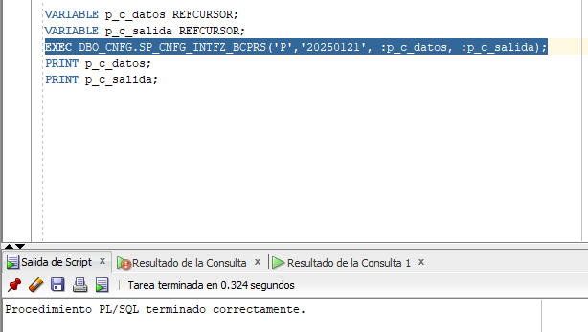

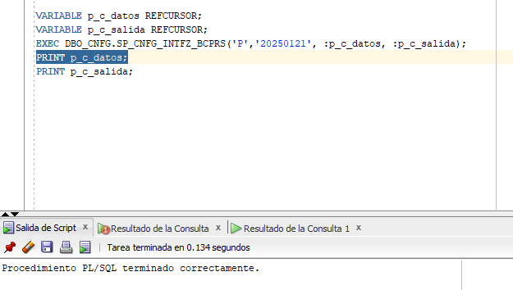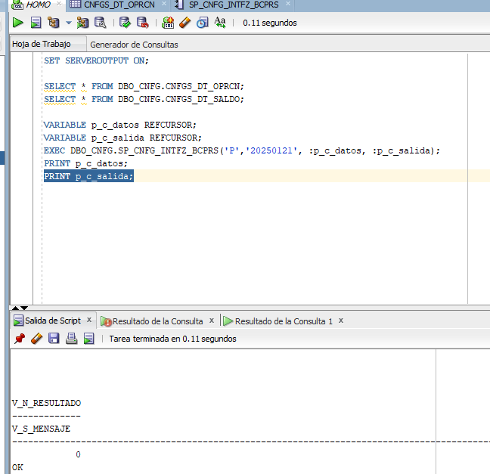

|  |  |  |  |  |
| --- | --- | --- | --- | --- |
| |  |  | | --- | --- | | CP 03 |  | | ¿Despliegue? | No |   Caso de prueba incorrecto p_s_tipo distinto de C y/o P |
| **Descripción:**  Se genera una llamada al SP con datos de entrada inválidos, para obtener de salida, con error y mensaje tipo |
| **Prerrequisitos:**   * p_s_tipo: A * p_s_fecha: 21 de 01 de 2025 |
| **Pasos:**   * Abrir SQL Developer, conectar con HOMO, y visualizar la consistencia de la base de datos * Ejecutar SELECT * FROM DBO_CNFG.CNFGS_DT_OPRCN; para confirmar data de prueba para el SP * Ejecutar los comandos siguientes:   + SET SERVEROUTPUT ON;   + VARIABLE p_c_datos REFCURSOR;   + VARIABLE p_c_salida REFCURSOR;   + EXEC SP_CNFG_INTFZ_BCPRS('A',20250121', :p_c_datos, :p_c_salida); * Ejecutar el comando:   + PRINT p_c_datos; * Ejecutar comando:   + PRINT p_c_salida; |
| **Resultado esperado:**   * Salida sin datos, y con mensaje “–1 No hay Datos” * Salida con mensaje tipo “1 El parámetro no es válido” |
| **Resultado obtenido:**   * Salida sin datos, y con mensaje “–1 No hay Datos” * Salida con mensaje tipo “1 El parámetro no es válido” |

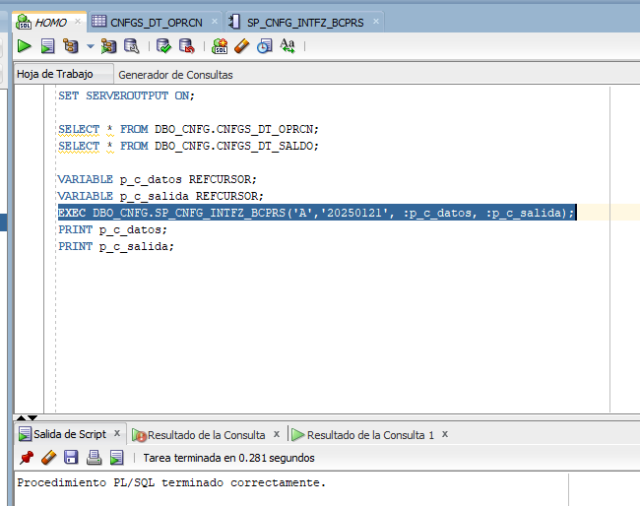

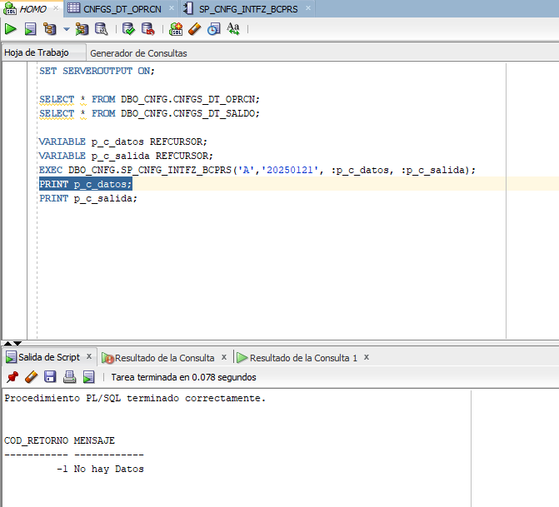

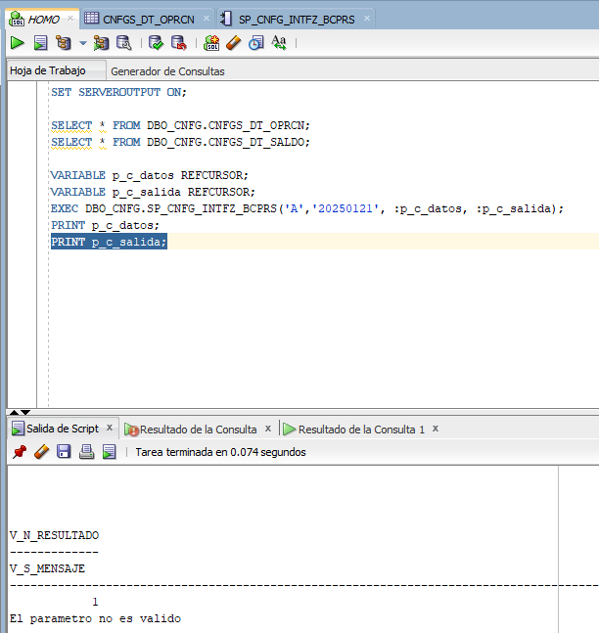

|  |  |  |  |  |
| --- | --- | --- | --- | --- |
| |  |  | | --- | --- | | CP 04 |  | | ¿Despliegue? | No |   Caso de prueba incorrecto p_s_tipo ausente |
| **Descripción:**   * Se genera una llamada al SP con datos de entrada inválidos, para obtener datos de salida, con error y mensaje tipo |
| **Prerrequisitos:**   * p_s_tipo: * p_s_fecha: 21 de 01 de 2025 |
| **Pasos:**   * Abrir SQL Developer, conectar con HOMO, y visualizar la consistencia de la base de datos * Ejecutar SELECT * FROM DBO_CNFG.CNFGS_DT_OPRCN; para confirmar data de prueba para el SP * Ejecutar los comandos siguientes:   + SET SERVEROUTPUT ON;   + VARIABLE p_c_datos REFCURSOR;   + VARIABLE p_c_salida REFCURSOR;   + EXEC SP_CNFG_INTFZ_BCPRS('','20250121', :p_c_datos, :p_c_salida); * Ejecutar el comando:   + PRINT p_c_datos; * Ejecutar comando:   + PRINT p_c_salida; |
| **Resultado esperado:**   * Salida sin datos, y con mensaje “–1 No hay Datos” * Salida con mensaje tipo “1 El parámetro no es válido” |
| **Resultado obtenido:**   * Salida sin datos, y con mensaje “–1 No hay Datos” * Salida con mensaje tipo “1 El parámetro no es válido” |

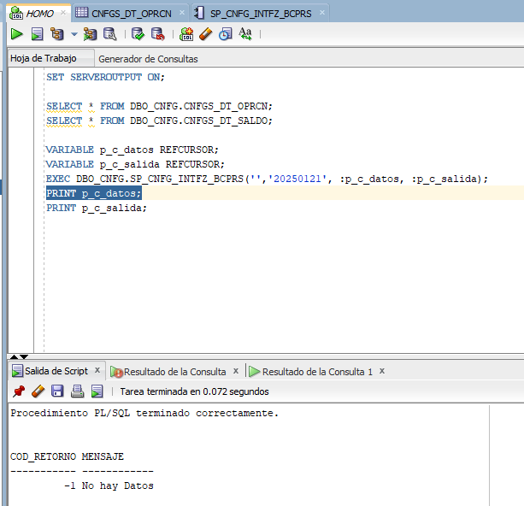

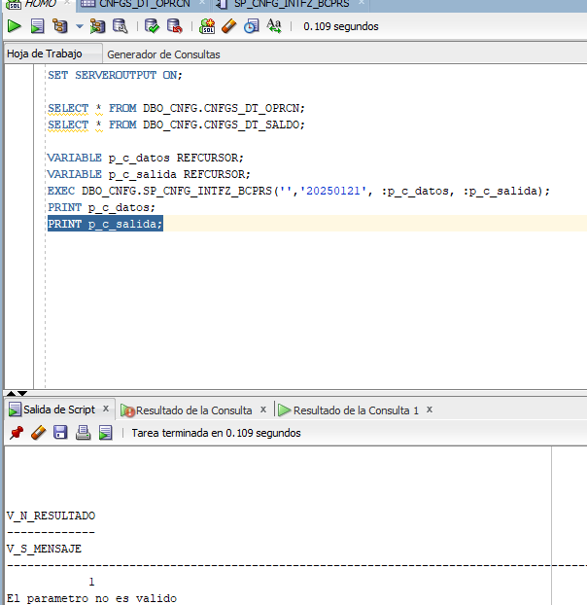

|  |  |  |  |  |
| --- | --- | --- | --- | --- |
| |  |  | | --- | --- | | CP 05 |  | | ¿Despliegue? | No |   Caso de prueba incorrecto p_s_fecha inválido sin YYYY |
| **Descripción:**  Se genera una llamada al SP con datos de entrada inválidos, para obtener datos de salida con error |
| **Prerrequisitos:**   * p_s_tipo: C * p_s_fecha: 21 de 01 de |
| **Pasos:**   * Abrir SQL Developer, conectar con HOMO, y visualizar la consistencia de la base de datos * Ejecutar SELECT * FROM DBO_CNFG.CNFGS_DT_OPRCN; para confirmar data de prueba para el SP * Ejecutar los comandos siguientes:   + SET SERVEROUTPUT ON;   + VARIABLE p_c_datos REFCURSOR;   + VARIABLE p_c_salida REFCURSOR;   + EXEC SP_CNFG_INTFZ_BCPRS('C','0125', :p_c_datos, :p_c_salida); |
| **Resultado esperado:**   * ORA-01840: "input value not long enough for date format" |
| **Resultado obtenido:**   * ORA-01840: "input value not long enough for date format" |

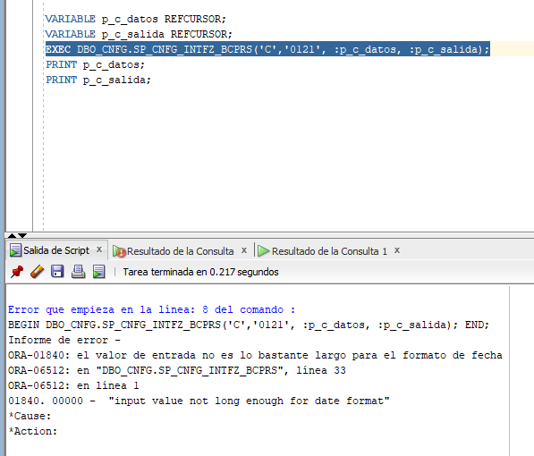

|  |  |  |  |  |
| --- | --- | --- | --- | --- |
| |  |  | | --- | --- | | CP 06 |  | | ¿Despliegue? | No |   Caso de prueba incorrecto p_s_fecha inválido, con MM en 99 |
| **Descripción:**   * Se genera una llamada al SP con datos de entrada inválidos, para obtener datos de salida con error |
| **Prerrequisitos:**   * p_s_tipo: C * p_s_fecha: 21 de 99 de 2025 |
| **Pasos:**   * Abrir SQL Developer, conectar con HOMO, y visualizar la consistencia de la base de datos * Ejecutar SELECT * FROM DBO_CNFG.CNFGS_DT_OPRCN; para confirmar data de prueba para el SP * Ejecutar los comandos siguientes:   + SET SERVEROUTPUT ON;   + VARIABLE p_c_datos REFCURSOR;   + VARIABLE p_c_salida REFCURSOR;   + EXEC SP_CNFG_INTFZ_BCPRS('C','20259921', :p_c_datos, :p_c_salida); |
| **Resultado esperado:**   * ORA-01843: "not a valid month" |
| **Resultado obtenido:**   * ORA-01843: "not a valid month" |

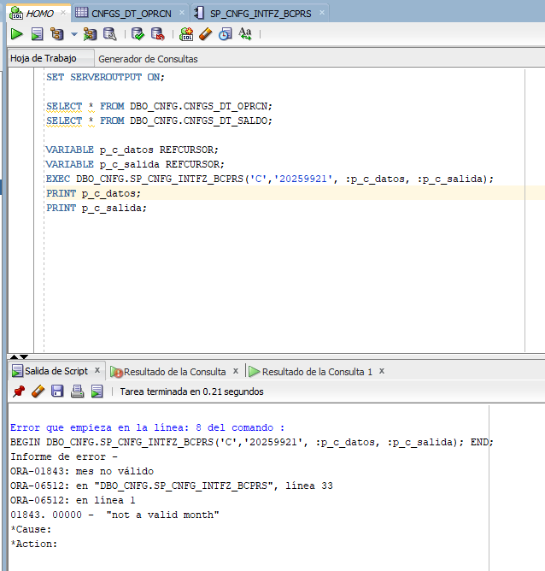

|  |  |  |  |  |
| --- | --- | --- | --- | --- |
| |  |  | | --- | --- | | CP 07 |  | | ¿Despliegue? | No |   Caso de prueba incorrecto p_s_fecha inválido, con DD en 99 |
| **Descripción:**  Se genera una llamada al SP con datos de entrada inválidos, para obtener datos de salida con error |
| **Prerrequisitos:**   * p_s_tipo: C * p_s_fecha: 99 de 01 de 2025 |
| **Pasos:**   * Abrir SQL Developer, conectar con HOMO, y visualizar la consistencia de la base de datos * Ejecutar SELECT * FROM DBO_CNFG.CNFGS_DT_OPRCN; para confirmar data de prueba para el SP * Ejecutar los comandos siguientes:   + SET SERVEROUTPUT ON;   + VARIABLE p_c_datos REFCURSOR;   + VARIABLE p_c_salida REFCURSOR;   + EXEC SP_CNFG_INTFZ_BCPRS('C','20250199', :p_c_datos, :p_c_salida); * Ejecutar el comando:   + PRINT p_c_datos; * Ejecutar comando:   + PRINT p_c_salida; |
| **Resultado esperado:**   * ORA-01847: "day of month must be between 1 and last day of month" |
| **Resultado obtenido:**   * ORA-01847: ""day of month must be between 1 and last day of mont" |

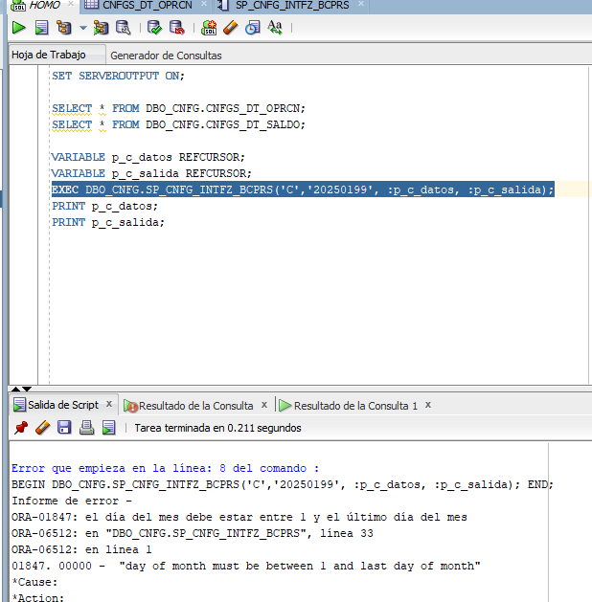

|  |  |  |  |  |
| --- | --- | --- | --- | --- |
| |  |  | | --- | --- | | CP 08 |  | | ¿Despliegue? | No |   Caso de prueba incorrecto p_s_fecha ausente |
| **Descripción:**  Se genera una llamada al SP con datos de entrada inválidos, con fecha ausente, para obtener datos de salida, con error y mensaje tipo |
| **Prerrequisitos:**   * p_s_tipo: C * p_s_fecha: |
| **Pasos:**   * Abrir SQL Developer, conectar con HOMO, y visualizar la consistencia de la base de datos * Ejecutar SELECT * FROM DBO_CNFG.CNFGS_DT_OPRCN; para confirmar data de prueba para el SP * Ejecutar los comandos siguientes:   + SET SERVEROUTPUT ON;   + VARIABLE p_c_datos REFCURSOR;   + VARIABLE p_c_salida REFCURSOR;   + EXEC SP_CNFG_INTFZ_BCPRS('C','', :p_c_datos, :p_c_salida); * Ejecutar el comando:   + PRINT p_c_datos; * Ejecutar comando:   + PRINT p_c_salida; |
| **Resultado esperado:**   * Sin datos y con mensaje de salida OK |
| **Resultado obtenido:**   * Sin datos y con mensaje de salida OK |

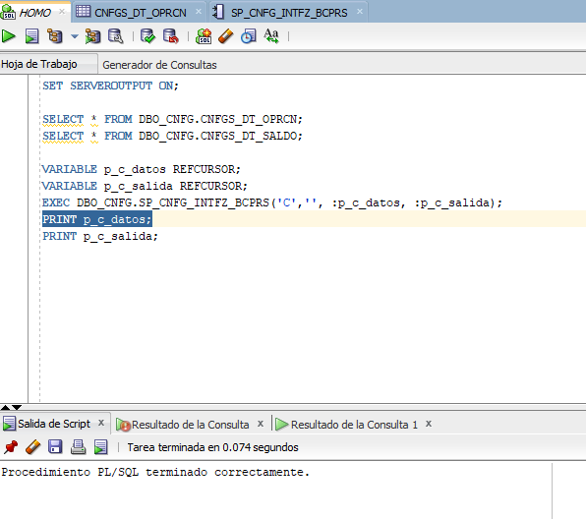

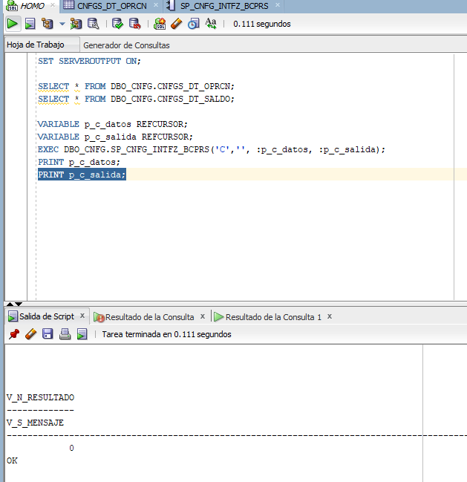

|  |  |  |  |  |
| --- | --- | --- | --- | --- |
| |  |  | | --- | --- | | CP 09 |  | | ¿Despliegue? | No |   Caso de prueba incorrecto p_s_tipo y p_s_fecha ausente |
| **Descripción:**  Se genera una llamada al SP con datos de entrada inválidos, ausente para p_s_tipo y p_s_fecha, para obtener datos de salida, con error y mensaje tipo |
| **Prerrequisitos:**   * p_s_tipo: * p_s_fecha: |
| **Pasos:**   * Abrir SQL Developer, conectar con HOMO, y visualizar la consistencia de la base de datos * Ejecutar SELECT * FROM DBO_CNFG.CNFGS_DT_OPRCN; para confirmar data de prueba para el SP * Ejecutar los comandos siguientes:   + SET SERVEROUTPUT ON;   + VARIABLE p_c_datos REFCURSOR;   + VARIABLE p_c_salida REFCURSOR;   + EXEC SP_CNFG_INTFZ_BCPRS('','', :p_c_datos, :p_c_salida); * Ejecutar el comando:   + PRINT p_c_datos; * Ejecutar comando:   + PRINT p_c_salida; |
| **Resultado esperado:**   * Salida sin datos, y con mensaje “–1 No hay Datos” * Salida con mensaje tipo “1 El parámetro no es válido” |
| **Resultado obtenido:**   * Salida sin datos, y con mensaje “–1 No hay Datos” * Salida con mensaje tipo “1 El parámetro no es válido” |

